2007–2008 ÖĞRETİM YILI CUMHURİYET İ.Ö.O 6/A SINIFI FEN VE TEKNOLOJİ DERSİ I. DÖNEM II. YAZILISORULARI
Adı, Soyadı :
Numarası :
1.
Zaman (saniye)
2
4
6
8
10
20
40
30
Yol (metre)
Yol (metre)

Yukarıda bir hareketliye ait alınan yol - zaman grafiği
verilmiştir. Buna göre 1-2-3. soruları grafiğe bakarak cevaplayınız.
1. Hareketli 20 metrelik yolu kaç saniyede alır?
a. 4 b. 8 c. 2 d. 6

2. Hareketli 10 saniyede kaç metre yol alır?
a. 40 b. 50 c. 60 d. 70

3. Hareketlinin sürati kaç m/s’dir?
a. 20 b. 12 c. 5 d. 8

4m/s

4. Yukarıdaki araç 2 saniyede kaç metre yol alır?
a. 4 b. 8 c. 16 d. 20
kap
ışık
tohum
Kuru toprak
5.

Bir öğrenci yandaki gibi hazırladığı düzenekle tohumların çimlenmesini göstermek istiyor. Ancak tohum çimlenmiyor. Öğrencinin tohumun çimlenmesini sağlamak için, düzenekte aşağıdaki değişikliklerden hangisini yapması gerekir?
a. Kabın ağzını hava almayacak şekilde kapatmalıdır.
b. Düzeneği karanlık bir yere koymalıdır
c. Toprak içerisine doğal gübre koymalıdır.
d. Kuru toprak yerine nemli toprak kullanmalıdır
batı
doğu

6.
3N
6N

Şekildeki kuvvetlerin etkisindeki cisim hangi yönde kaç Newton’luk bir kuvvetle hareket eder?
a. Doğu – 4N b. Doğu – 9N c. Batı – 4N d. Batı – 12N
sağ
sol
5N
7.
2N

Yukarıdaki cisme etki eden net kuvvetin büyüklüğü ve yönü nedir?
a. sağa – 5N b. Sağa 3N c. Sağa – 15N d. Sağa 8N
10N
8.

Üstteki kuvvet 10N ise; Diğer kuvvet kaç newtondur?
a.20N b. 12N c. 10N d.15N

9. Şekildeki A cisminin ağırlığı 9Nise; B cisminin ağırlığı nedir?
( Dinamometreler aynıdır )

a. 14 b. 12
c. 15 d. 20

A =9N
B

10. Aşağıdakilerden hangisi hücre zarının özelliklerinden değildir?
a. Hücreye şekil verir. b. Madde alış-verişi yapar.
c. Besin üretir d. Hücreyi korur.

11. Bir çiçek için aşağıdaki cümlelerden hangisi yanlıştır?
a. Polenleri taşıyan kısım erkek üreme organında bulunur.
b. Yumurtalık dişi organda bulunur.
c. Döllenme başçıkta olur
d. Çanak yapraklarda kloroplast bulunur.

12. I.Döl yatağı II.Testis III.Sperm kanalı
Erkek üreme sisteminde yukarıdaki yapılardan hangisi bulunur?
a. Yalnız I b. I ve II c. I ve III d. II ve III

13. Hangisi erkek üreme sistemiyle ilgilidir?
a. Embriyo b. Yumurta c.Zigot d. Sperm

14. Aşağıdakilerden hangisi sperm ve yumurtanın farklarından değildir?
a. Yumurta üreme organıdır
b. Yumurtanın sitoplazması daha fazladır
c. Sperm hareketlidir
d. Spermin kuyruğu vardır

15. Aşağıdakilerden hangisi sürat birimi olamaz?
a. km/h b. km c. m/s d. km/s

16. Kuvvetle ilgili olarak aşağıdaki ifadelerden hangisi yanlıştır?

a. Kuvvet terazi ile ölçülür
b. Kuvvet dinamometre ile ölçülür.
c. Kuvvet ve ağırlık birimleri aynıdır.
d. 1 kg’lık kütleye yeryüzünde etkiyen kuvvet yaklaşık 10 N’dur.

17. I. Çimlenme II Tozlaşma III Döllenme
IV Olgun bitki V Tohum oluşumu
Yukarıda verilen çiçekli bitkilerde hayat döngüsü aşamaları aşağıdakilerden hangisinde doğru sıra ile verilmiştir?
a. I – III – II – V – IV b. III – I – II – IV – V
c. II – III – V – I – IV d. IV – V – II – I – III

18. Aşağıdaki ifadelerden hangisi yanlıştır?
a. Balıklar yumurta ile çoğalırlar ve yavrularına bakmazlar.
b. Kurbağalar yumurta ile çoğalırlar ve yavru bakımı görülmez.
c. İnsanlar doğurarak çoğalırlar ve yavrularını sütle besleyerek bakım yaparlar.
d. Kuşlar yumurta ile çoğalırlar ve yavrularına bakmazlar.

19. Hücre duvarına sahip olduğu bilinen bir hücre için aşağıdakilerden hangisi söylenemez?
a) Sentrozomu vardır b) Kloroplastı Vardır
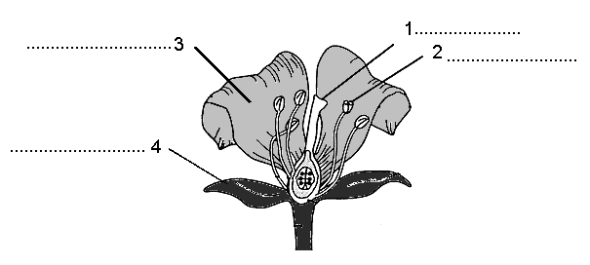
c) Hücre Zarı Vardır d) Besin Üretir

20. Yukarıda şekilde kaç numaralı kısım, erkek organı göstermektedir?
a. 1 b. 4 c. 3 d. 2

A B C D |  | A B C D
1 |  | 11
2 |  | 12
3 |  | 13
4 |  | 14
5 |  | 15
6 |  | 16
7 |  | 17
8 |  | 18
9 |  | 19
10 |  | 20

Yanlış: Doğru: * 4 =…………….
.

Aşağıdaki 21,22,23,24,25. soruları üzerine yapınız.
21.
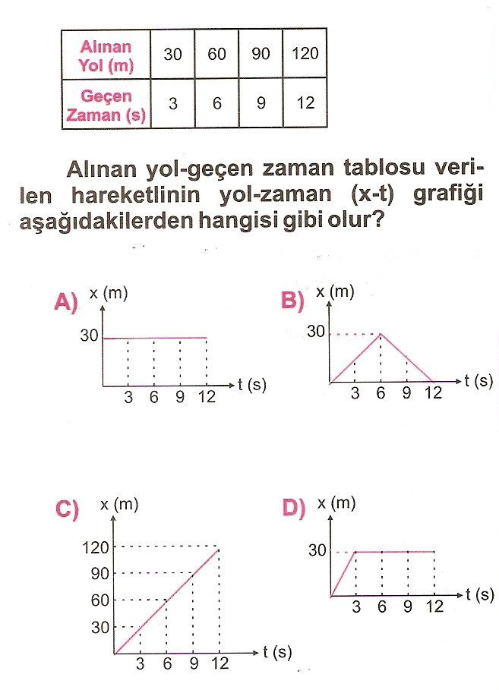

22. Yukarıda YOL –ZAMAN bilgileri verilen hareketlinin
ZAMAN ( s ) | 0 | 2 | 4 | 6
YOL ( m ) | 0 | 10 | 20 | 30
YOL-ZAMAN grafiğini çiziniz.
Cevap:

23.
Sürat (m/s)
Zaman (saniye)
2
4
6
8
10
20
0

Aşağıdaki soruları grafiğe göre cevaplayınız.
a. Hangi zaman aralığında sürati sabit kalmıştır?
a. 0-2 b. 4-8 c. 0-4 d. 10-20

b. . Dördüncü saniyedeki sürati kaç m/s’dir?
Cevap:

24. Aşağıdaki boşlukları doldurunuz.

Araçlar | Alınan yol (km) | Geçen zaman (h) | Sürat (km/h)
Otomobil | 200 | 2
Kamyon | 90 | 3
Traktör | 40 |  | 20
Bisiklet |  | 4 | 5

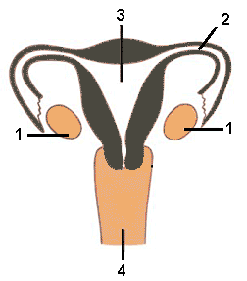
25.

Yukarıda numaralandırılmış kısımların adlarını şeklin üzerine yazınız.

Her soru 4’er puan olmak üzere toplam 100 puandır.

Necmeddin ÖZTÜRK
Fen ve Teknoloji öğretmeni
Başarılar…

